RREGULLORE

Nr.5, datë 24.10.2008

PËR DETAJIMIN E RREGULLAVE NË LIDHJE ME PËRCAKTIMIN E MADHËSISË SË SYZES DHE VLERËSIMIN E TRASHËSISË SË FIJES NË RRJETAT E PESHKIMIT

Në mbështetje të nenit 102 pika 4 të Kushtetutës dhe të neneve 32 dhe 38 të ligjit nr.7908, datë 5.4.1995 “Për peshkimin dhe akuakulturën”, i ndryshuar, Ministri i Mjedisit, Pyjeve dhe Administrimit të Ujërave miraton rregulloren si më poshtë:

KREU I
QËLLIMI DHE PËRKUFIZIMET

Neni 1

Qëllimi

Kjo rregullore detajon për inspektorët e peshkimit, mënyrën e përcaktimit të madhësisë së syzes dhe vlerësimin e trashësisë së fijes që përdoret në rrjetat e peshkimit.

Neni 2

Përkufizimet

Në kuptim të kësaj Rregullore:
a) “matës i syzeve të rrjetës” është një matës i syzeve të rrjetës i pajisur me dy nofulla, i cili i aplikon automatikisht syzeve të rrjetës forca gjatësore të përfshira në intervalin 5 deri 180 newton (N), me një saktësi prej 1N;
b) “vegël peshkimi e lëvizshme” është çdo vegël peshkimi, për të cilën aktiviteti i zënies kërkon një lëvizje aktive të vetë veglës së peshkimit. Në këtë kategori hyjnë mes të tjerave veglat e peshkimit me tërheqje ose rrethim, tratat, tratat e zallit ose trata të tjera të ngjashme;
c) “vegël peshkimi fikse” është çdo vegël peshkimi, në të cilën aktiviteti i zënies nuk kërkon një lëvizje aktive të vetë veglës së peshkimit. Në këtë kategori hyjnë, mes të tjerave, rrjetat ngecëse, njicat, mrezhat, rrjetat kurthe, parangallët, parancat, dhe kurthet;
d) “drejtimi N” është për pjesët e rrjetës me syze të nyjëtuara: drejtimi pingul me orientimin e përgjithshëm të fijes së rrjetës, siç është paraqitur në shtojcën I;
e) “drejtimi T” është:
i) për pjesët e rrjetës me syze të nyjëtuara: drejtimi paralel me orientimin e përgjithshëm të fijes së rrjetës, siç është paraqitur në shtojcën I;
ii) për pjesët e rrjetës pa nyje: drejtimi pingul me drejtimin N;
f) “madhësia e syzes” është:
i) për pjesët e rrjetës me syze të nyjëtuara: largësia maksimale midis dy nyjeve të kundërta të të njëjtës syze, kur kjo është plotësisht e tërhequr, siç është paraqitur në shtojcën I;
ii) për pjesët e rrjetës pa nyje: largësia e brendshme midis bashkimeve të kundërta të të njëjtës syze, kur kjo është plotësisht e tërhequr përgjatë aksit më të gjatë;
g) “syze në formë rombi” është një syze si ajo e paraqitur në figurën 1 të shtojcës II, e përbërë nga katër brinjë të të njëjtës gjatësi, në të cilin dy diagonalet e syzes janë pingule dhe një diagonale është paralele me aksin gjatësor të rrjetës, siç është paraqitur në figurën II të shtojcës II:
h) “syze kuadratike” është një syze katërkëndore e përbërë nga dy seri brinjësh paralele të të njëjtës gjatësi, të cilët njëri është paralel dhe tjetri është pingul me aksin gjatësor të rrjetës;
i) “syze T90” është syze në formë rombi nga një pjesë rrjete më syze të nyjëtuara, siç është paraqitur në figurën 1 të shtojcës II, e montuar në mënyrë të tillë që drejtimi T i pjesës së rrjetës është paralel me aksin gjatësor të rrjetës.

KREU II
MATËSAT ZYRTARË

Neni 3

Matësi i syzeve të rrjetës dhe matësi i trashësisë së fijes së përdredhur të rrjetës

1. Në aktivitetin e tyre të inspektimit të aktivitetit të peshkimit, inspektorët e peshkimit përdorin një matës të syzes së rrjetës dhe të trashësisë së fijes së përdredhur të rrjetës, konform dispozitave të kësaj rregulloreje, për përcaktimin e madhësisë së syzes dhe trashësisë së fijes së përdredhur të rrjetave të peshkimit.
2. Karakteristikat teknike që aplikohen për matësin e madhësisë së syzes janë paraqitur në shtojcën III.
3. Karakteristikat teknike që aplikohen për matësin e trashësisë së fijes së përdredhur të rrjetës janë paraqitur në shtojcën IV.
4. Matësit e madhësisë së syzeve dhe të trashësisë së fijes së përdredhur të rrjetës sipas pikës 1, mbajnë etiketën “Matës zyrtar” dhe certifikimin e prodhuesit që vërteton pajtueshmërinë me karakteristikat teknike të parashikuara respektivisht në pikat 2 dhe 3.

5. Matësit e madhësisë së syzeve dhe të trashësisë së fijes së përdredhur të rrjetës të shitura dhe/apo të shpërndara me qëllim përdorimin nga ana e palëve ose personave të tjerë nuk duhet të mbajnë etiketën “Matës zyrtar”.

Neni 4

Instrumentet e kalibrimit për matësin e madhësisë së syzes

Peshat dhe pllakëzat e matjes, të kalibruara të paraqitura në figurën 1 të shtojcës V, certifikohen nga Ministria dhe mbajnë etiketën “zyrtar”.

Neni 5

Prova e matësit të madhësisë së syzes

Saktësia e matësit të madhësisë së syzes verifikohet:
a) duke futur nofullat e matësit në të çarat e pllakëzës së kalibrimit siç është paraqitur në figurën 1 të shtojcës V;
b) duke varur peshat e kalibruara në nofullën fikse, siç është paraqitur në figurën 2 të shtojcës V.

KREU III
PËRCAKTIMI I MADHËSISË SË SYZES

Neni 6

Përzgjedhja e syzeve në veglat e lëvizëshme të peshkimit

1. Inspektori përzgjedh një seri 20 syzesh të njëpasnjëshme në rrjetë, të marra sipas drejtimit të mëposhtëm:
a) për syzet në formë rombi dhe syzet kuadratike, në drejtimin e aksit gjatësor të rrjetës;
b) për syzet T90, pingul me drejtimin e aksit gjatësor të rrjetës.
2. Nuk duhet të maten syzet që ndodhen tre syze larg litarëve anësorë, qepjeve, kavove apo lidhëses së thesit (bragës së mbylljes). Kjo largësi matet në drejtim pingul me qepjet, kavot apo lidhësen e thesit, me rrjetën të tërhequr në drejtimin në të cilin kryhet matja. Gjithashtu nuk maten syzet e dëmtuara ose të riparuara apo syzet në të cilat janë mbajtur dispozitivë të fiksuar në rrjetë.
3. Si përjashtim të pikës 1, nuk është e detyrueshme që syzet për t’u matur të jenë të njëpasnjëshme në rastet kur kjo është në kundërshtim me kërkesat e pikës 2.

Neni 7

Përzgjedhja e syzeve në veglat fikse të peshkimit

1. Inspektori përzgjedh 20 syze nga rrjeta e peshkimit. Në rastin e rrjetave me madhësi të ndryshme syzesh, syzet duhen përzgjedhur në pjesën e rrjetës që ka syzet me madhësi më të vogël.
2. Nga përzgjedhja e syzeve në përputhje me pikën 1 duhen përjashtuar:
a) syzet e vendosura sipër, poshtë ose anash litarit anësor;
b) tre syzet që janë ngjitur me kavot dhe qepjet;
c) syzet e prishura ose të riparuara.

Neni 8

Dispozita të përgjithshme në lidhje me përgatitjen dhe përdorimin e matësit

të madhësisë së syzeve

Matësi i madhësisë së syzeve:
a) përgatitet në përputhje me shtojcën VI;
b) përdoret në përputhje me shtojcën VII.

Neni 9

Përdorimi i matësit të madhësisë së syzes për matjet e syzeve në formë rombi dhe syzeve T90

1. Për matjen e syzeve në formë rombi dhe syzeve T90:
a) në pjesët e rrjetave me syze të nyjëtuara ose pa nyje, në të cilat është e mundur përcaktimi i drejtimit N, rrjeta duhet të tërhiqet në drejtimin N, siç është paraqiutr në shtojcën VII;
b) në pjesët e rrjetave pa nyje, në të cilat nuk është i mundur përcaktimi i drejtimit N, matet aksi më i gjatë i rrjetës.

Neni 10

Përdorimi i matësit të madhësisë së syzes së rrjetës për matjen e syzeve kuadratike

1. Për matjen e pjesëve të rrjetës me syze kuadratike, pjesa e rrjetës duhet të tërhiqet së pari në njërin drejtim diagonal dhe pastaj në sensin tjetër diagonal të syzeve, siç është paraqitur në Shtojcën VIII;
2. Procedura e parashikuar në shtojcën VI aplikohet për matjen e secilës diagonale të syzeve kuadratike.

Neni 11

Kushtet e matjes

Rrjetat maten vetëm kur ato janë të lagura por jo të ngrira.

Neni 12

Matja e madhësisë së çdo syze të përzgjedhura

1. Madhësia e çdo syze korrespondon me largësinë e cepave të jashtëm të nofullave të matësit në pikën kur ndalon nofulla e lëvizshme.
2. Nëse vërehen ndryshime në matjen e diagonaleve të një syze të veçantë në syzet kuadratike, përdoret diagonalja më e gjatë.

Neni 13

Përcaktimi i madhësisë së syzes së rrjetës

Madhësia e syzes së rrjetës është vlera mesatare, e treguar nga matësi i madhësisë së syzeve, të një serie prej 20 syzesh të përzgjedhura.

Neni 14

Përcaktimi i madhësisë së syzes në rast kundërshtimi

1. Në rast se kapiteni i një anijeje peshkimi kundërshton rezultatin e përcaktimit të madhësisë së syzes të përcaktuar në përputhje me nenin 13, vazhdohet me përzgjedhjen dhe matjen e 20 syzeve në një pjesë tjetër të rrjetës në përputhje nenet 6 deri 12.

2. Madhësia e syzes së rrjetës është vlera mesatare, e paraqitur nga matësi i madhësisë së rrjetës, të të gjithë 40 syzeve të përzgjedhura. Rezultati i nxjerrë nga matësi i madhësisë së syzes konsiderohet përfundimtar

KREU IV
PËRCAKTIMI I TRASHËSISË SË FIJES SË RRJETËS

Neni 15

Dispozita të përgjithshme në lidhje me përzgjedhjen e fijes së rrjetës

1. Inspektori përzgjedh syzet nga çfarëdo pjesë e rrjetës së peshkimit për të cilën është parashikuar një trashësi maksimale e lejuar e fijes së rrjetës.
2. Nuk përzgjidhen fijet e rrjetës në ato syze që janë të dëmtuara ose të riparuara.

Neni 16

Përzgjedhja e fijeve të rrjetës në pjesët e rrjetës me syze në formë rombi

Në pjesët e rrjetës me syze në formë rombi, fijet zgjidhen sipas mënyrës së mëposhtme, paraqitur dhe në shtojcën VIII;
a) në rastet e rrjetave me fije të përdredhur të thjeshtë, kjo fije duhet të përzgjidhet në dy cepat e një serie prej 10 syzesh të njëpasnjëshme;
b) në rastet e rrjetave me fije të përdredhur çift, çdo fije teke e rrjetës do të përzgjidhet në dy cepat e një serie prej 5 syzesh të njëpasnjëshme.

Neni 17

Përzgjedhja e fijes së përdredhur të rrjetës në pjesët e rrjetës me syze kuadratike

Në pjesët e rrjetës me syze kuadratike, fijet e përdredhura zgjidhen sipas mënyrës së mëposhtme, paraqitur dhe në shtojcën VIII:
a) në rastin e rrjetës me fije të përdredhur të thjeshtë, fija përzgjidhet në vetëm njërin krah të 20 syzeve, duke zgjedhur të njëjtin krah në secilën nga syzet;
b) në rastin e rrjetave me fije të përdredhur çift, çdo fije teke e rrjetës duhet të përzgjidhet vetëm në njërin krah të 10 syzeve, duke zgjedhur të njëjtin krah në secilën nga syzet.

Neni 18

Përzgjedhja e matësit të trashësisë së fijes së rrjetës

Inspektori duhet të përdorë një matës, i cili ka vrimën qendrore me një diametër të barabartë me trashësinë maksimale të autorizuar për fijen e rrjetës për pjesët e rrjetës të të shqyrtuara.

Neni 19

Kushtet e matjes

Fijet e rrjetës nuk duhet të jenë të ngrira kur maten.

Neni 20

Përcaktimin e trashësisë së secilës fije të përdrdhur të rrjetës së përzgjedhur

Nëse trashësia e fijes së përdredhur të rrjetës pengon mbylljen e nofullave të matësit ose fija e përdredhur e rrjetës nuk kalon lirshëm në vrimë kur nofullat janë të mbyllura, inspektori jep një vlerësim negativ (-) në përcaktimin e trashësisë së fijes së përdredhur të rrjetës.
Neni 21

Përcaktimi i trashësisë së fijes së përdredhur të rrjetës

1. Nëse në 20 fijet e përdredhura të rrjetës të përzgjedhura regjistrohen më shumë se 5 vlerësime negative (-) sipas nenit 20, inspektori kryen përzgjedhjen e 20 fijeve të rrjetës të tjera në përputhje me nenet 15 deri 20.
2. Nëse në 40 fijet e përdredhura të rrjetës të përzgjedhura regjistrohen më shumë se 10 vlerësime negative (-), konsiderohet që trashësia e fijes së rrjetës është më e madhe se ajo e autorizuar për pjesën e rrjetës të shqyrtuar.

Neni 22

Përcaktimi i trashësisë së fijes së përdredhur të rrjetës në rast kundërshtimi

1. Në rast se kapiteni i një anijeje peshkimi kundërshton rezultatin e përcaktimit të trashësisë së fijes së përdredhur të rrjetës të matur në përputhje me nenin 21, aplikohen dispozitat sipas pikës 2 të këtij neni.
2. Inspektori kryen përzgjedhjen dhe matjen e 20 fijeve të përdredhura të tjera në të njëjtën pjesë të rrjetës së peshkimit. Nëse në 20 fijet e përdredhura, të përzgjedhura, regjistrohen më shumë se 5 vlerësime negative (-), konsiderohet që trashësia e fijes së përdredhur të rrjetës është më e madhe se ajo e autorizuar për pjesën e rrjetës të shqyrtuar.

KREU V
DISPOZITAT E FUNDIT

Neni 23

Hyrja në fuqi

Kjo rregullore hyn në fuqi pas publikimit ne Fletoren Zyrtare.

Ministri i Mjedisit, Pyjeve
dhe Administrimit të Ujërave
Lufter Xhuveli

SHTOJCA I

MADHËSIA E SYZES, DREJTIMI N DHE DREJTIMI T I FILLIT TË PËRDREDHUR TË RRJETËS

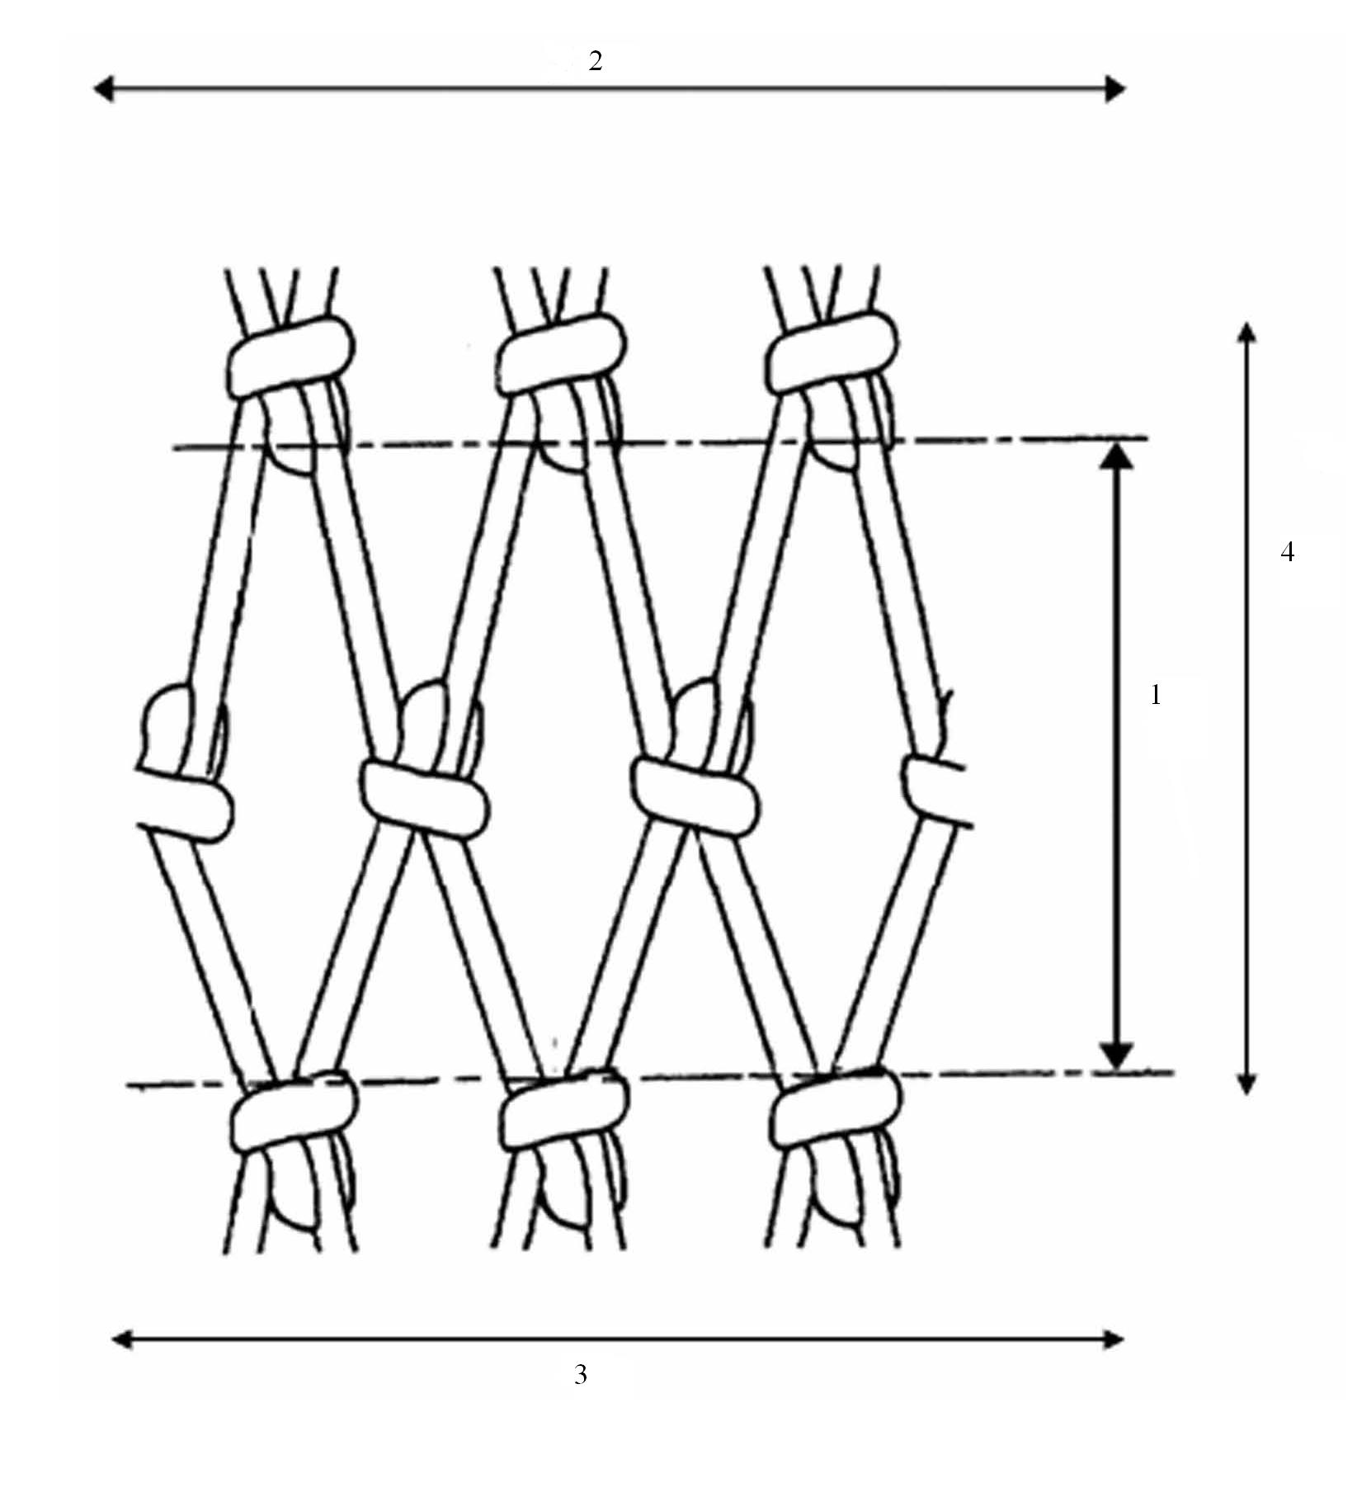

1: Madhësia e syzes.
2: Drejtimi T.
3: Orientimi i përgjithshëm i rrjetës.
4: Drejtimi N.
SHTOJCA II

PJESË RRJETE ME SYZE FORMË ROMBI E NYJËTUAR DHE PJESË RRJETE T90

Drejtimi i përdredhjes në një me syze në formë rombi e nyjëtuar e llojit tradicional (A) dhe një rrjet në të cilën është aplikuar një rrotullim 90○ (B) tregohet në figurën e mëposhtme:
Figura 1

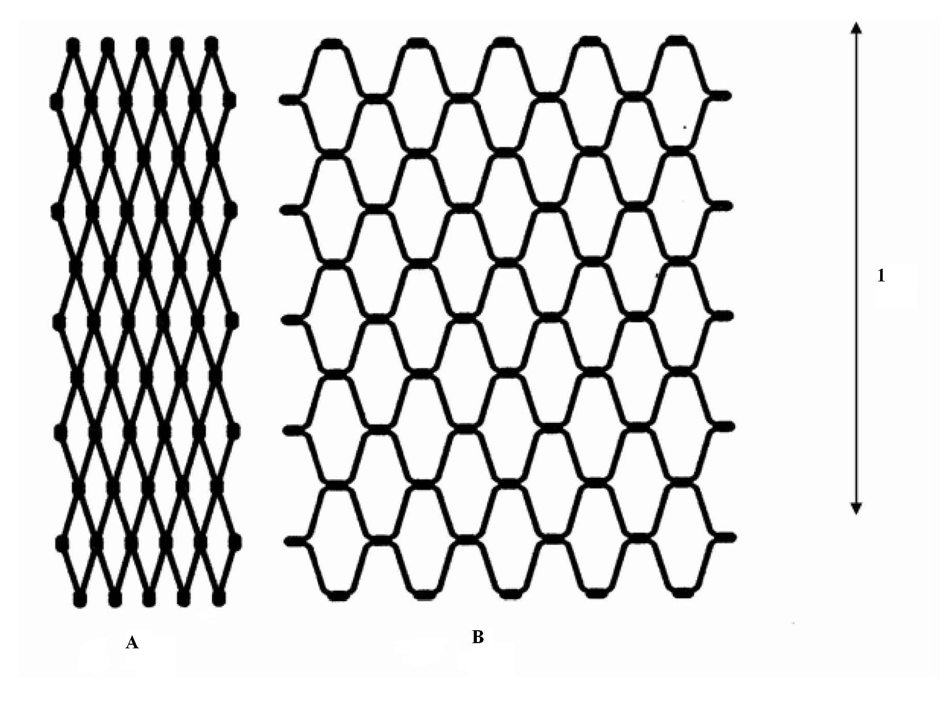

A: Pjesë rrjete me syze formë rombi e nyjëtuar.
B: Pjesë rrjete T90.
1: Aksi gjatësor i rrjetës.

Figura 2
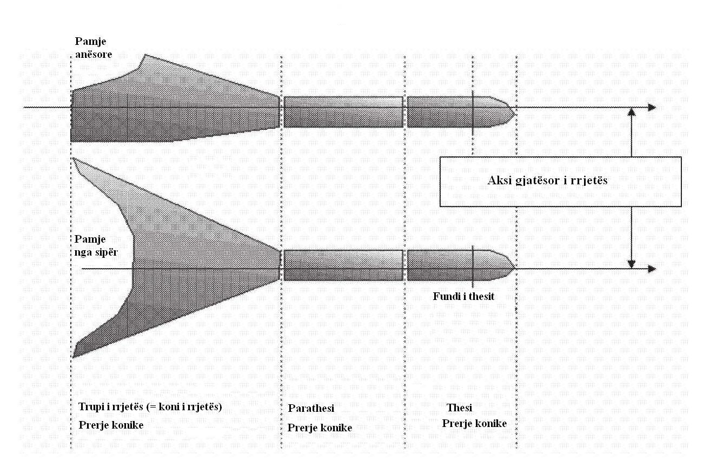

SHTOJCA III

Specifikimet teknike të matësit të madhësisë së rrjetës

1. Matësi i madhësisë së syzeve të rrjetës:
a) aplikon automatikisht një forcë matëse gjatësore kur mat madhësinë e syzeve të rrjetave të peshkimit;
b) është i pajisur me dy nofulla, një fikse dhe një të lëvizhme, të cilat kanë një trashësi prej 2 milimetra dhe cepa të rrumbullakuar me një rreze prej 1 milimetri për të siguruar që nofullat të rrëshqasin lirshëm mbi fijen e përdredhur të rrjetës siç është paraqitur në figurën në vazhdim;
c) të punojë me energji elektrike ose me anë të baterive; në rastin e fundit ai duhet të kryejë 1,000 matje të njëpasnjëshme të madhësisë së rrjetës para se të nevojitet rikarikimi i tij;
d) të jetë në gjendje të aplikojë forca gjatësore sipas përzgjedhjes në një interval nga 5 deri 180 newton, dhe me një saktësi prej 1 newton;
e) të disponojë një sistem të integruar në të për matjen e forcës që aplikohet;
f) të jetë në gjendje të tërheqë një syze rrjete me një shpejtësi konstante prej 300±30 mm/min me anë të nofullës së lëvizshme;
g) të jetë në gjendje të masë syze të një madhësie nga 10 deri 300 milimetra dhe të ketë nofulla të smontueshme për përdorimin në syze të mëdha dhe të vogla;
h) të ketë një saktësi matje prej 1 milimetri;
i) të ketë një strukturë të fortë dhe që të mos deformohet nga peshat;
j) të jetë i lehtë, por i fortë dhe me një peshë jo më të madhe se 2.5 kilogram;
k) të jetë i përbërë nga materiale që janë rezistente ndaj gërryerjes që shkaktohet nga mjedisi detar;
l) të jetë i papërshkueshëm dhe rezistent ndaj pluhurave ënorma IP56];
m) të sigurojë një funksionim të qëndrueshëm në intervalin e temperaturave -10⁰C deri +45⁰C;
n) të jetë në gjendje t’i rezistojë temperaturave nga -30⁰C deri +70⁰C gjatë ruajtjes ose transportimit;
o) të jetë i kontrolluar nga një software që të përmbajë një menu funksionesh dhe që të mundësojë autotest-in e përbërësve mekanikë dhe elektronikë të matësit gjatë hyrjes së tij në funksionim;
p) të tregojë në një ekran që është i gatshëm për funksionim, në të kundërt, të shfaqë një mesazh gabimi, të fiket dhe të mos funksionojë;
q) të mund futet në funksionim dhe me një dorë të vetme dhe të ketë pulsantë të jashtëm për hyrjen në funksionet e tij;
r) të shfaqë të dhënat në një ekran integral dhe të shfaqë çdo matje, numrin e matjeve të bëra në seri dhe vlerën mesatare në milimetra;
s) të ruajë të dhënat e të paktën 1,000 matjeve në memorien e tij dhe të ketë mundësinë e transmetimit të të dhënave në një kompjuter;
t) të përmbajë një funksion për përllogaritjen e madhësisë së syzes së rrjetës të përafruar në 0.1 milimetërshin më të afërt;
u) të përmbajë një software që ka një funksion për përzgjedhjen automatike të diagonales më të madhe të secilës syze të rrjetës për përllogaritjen e madhësisë mesatare të syzes së rrjetës në rrjetat me syze kuadratike;
v) të ruajë të dhënat e të gjitha matjeve të bëra.
2. Në disa raste rrjetat deformohen nën ngarkesë. Matësi duhet të llogarisë një kusht të tillë dhe të aplikojë përsëri forcën e paracaktuar, duke përdorur një algoritëm të software të kontrollit si ai i përshkruar në shtojcë.

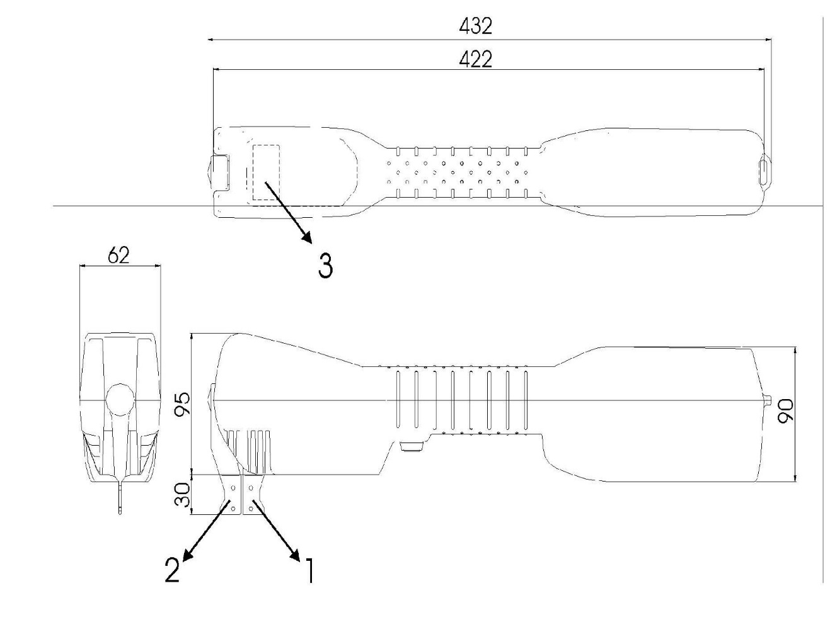

Përshkrimi
1  2  3 | Nofulla fikse me bateri  Nofulla e lëvizshme  Ekrani
Specifikimet teknike
Matja e gjatësisë  Intervali:  Saktësia:  Matja e forcës  Intervali:  Saktësia:  Forcat e matjeve fikse:  Shpejtësia e nofullës së lëvizshme:  Autonomia e baterisë:  Ruajtja e të dhënave  Memoria:  Intervali i temperaturave  Në funksionim:  Në ruajtje:  Papërshkueshmëria  Rezistent ndaj goditjeve  Pesha: | 10-300 mm (milimetra)  ± 1 mm  5-180 N (Newton)  ± 1 N  10 N, 20 N, 50 N, 125 N  300 ± 30 mm/min (¹)  Minimumi 1.000 matje  Të paktën 1.000 matje  Nga - 10⁰C deri + 40⁰C  Nga – 30⁰C deri +70⁰C  Norma IP56  Maksimumi 2.5 kilogram
(¹) Shpejtësia e nofullës së lëvizshme gjatë tërheqjes së syzes. Shpejtësia pa ngarkesë e nofullës së lëvizshme mund të jetë më e madhe.

Algoritmi i matjes
Për të pasur parasysh deformimin e syzes së rrjetës në tërheqje:
1. të hapet nofulla e lëvizshme brenda syzes së rrjetës me një shpejtësi konstante 300 ± 30 mm/min, deri në arritjen e forcës së ngarkesës;
2. të fiket motorri dhe të pritet 1 sekond;
3. nëse forca zbret nën 80% të forcës së paracaktuar, të hapet nofulla e lëvizshme brenda syzes derisa të arrihet edhe një herë forca e matjes.

SHTOJCA IV

Specifikimet teknike të matësit të trashësisë së fijes së përdredhur të rrjetës

Matësit e trashësisë së fijes së përdredhur të rrjetës duhet të përmbushin kërkesat e mëposhtme:
a) të jenë të prodhuar me materiale rezistente, të cilat nuk gërryhen dhe që të mund t’i rezistojnë kushteve të vështira të ambientit detar, sipas modelit të paraqitur më poshtë;
b) vrima rrethore e përdorur për matjen e trashësisë së fijes së përdredhur (vrima) të paraqisë nga të dy anët cepa të rrumbullakuar, me qëllim evitimin e fërkimit të fijes së rrjetës, kur kjo e fundit futet në vrimë gjatë kontrollit;
c) të kenë pinca në majën e tyre për të lehtësuar futjen e nofullave ndërmjet fijeve të përdredhura çift të rrjetës;
d) të kenë nofulla me veprim paralel aq të forta sa të mos jenë të deformueshme në kuadër të një funksionimi të arsyeshëm të tyre, duke pasur parasysh faktin që nofullat duhet të jenë të mbyllura duke ushtruar një presion manual gjatë matjeve;
e) faqet e brendshme të nofullave janë të frezuara, në mënyrë që të lejojnë një boshllëk me thellësi 0.5 milimetra dhe gjatësi 1 milimetër në secilën anë të vrimës kur nofullat janë të mbyllura, në mënyrë që të evitohet që filamentet e veçanta që dalin nga struktura e përdredhur e fijes së rrjetës të ngecin në sipërfaqet e sheshta të nofullave në secilën anë të vrimës në të cilën fija e përdredhur është futur;
f) kur nofullat të jenë të mbyllura, diametri i vrimës rrethore është i treguar në milimetra në njërën nga nofullat që i korrespondojnë vetë vrimës; nofullat janë të mbyllura kur sipërfaqet e dy pjesëve të brendshme të nofullave takohen dhe ndodhen në të njëjtin nivel;
g) si doreza, ashtu dhe nofullat mbajnë etiketën “Matës EC”;
h) të ketë një tolerancë të diametrit të vrimës të barabartë me 0.1 milimetra;
i) janë lehtësisht të manovrueshme për t’i lejuar një inspektori transportimin e një serie prej 4 matësish (4mm, 5mm, 6mm, dhe 8mm) gjatë transferimit nga njëra anije në tjetrën;
j) matësit e dimensioneve të ndryshme të jenë lehtësisht të identifikueshëm;
k) të mund të futen lehtësisht midis fijeve të përdredhura çift. Pasi është pozicionuar, matësi duhet të mund të funksionojë lehtësisht me një dorë të vetme.

Skema e pincave që masin fijen e përdredhur të rrjetës
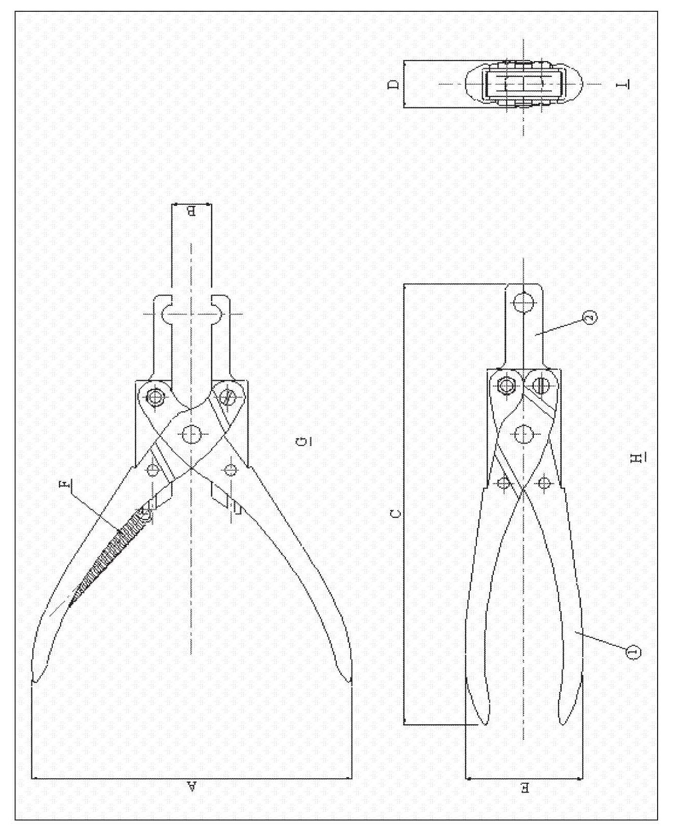

Dimensionet dhe legjenda e disenjos | 132 | 16 | 161 | 19 | 48 | Kur nuk përdoren, pincat qëndrojnë të hapura nga një sustë shtytëse | Pamje e sheshtë | Pamje ballore | Pamje nga mbrapa | Doreza | Nofullat
Dimensionet dhe legjenda e disenjos | A | B | C | D | E | F | G | H | I | 1 | 2
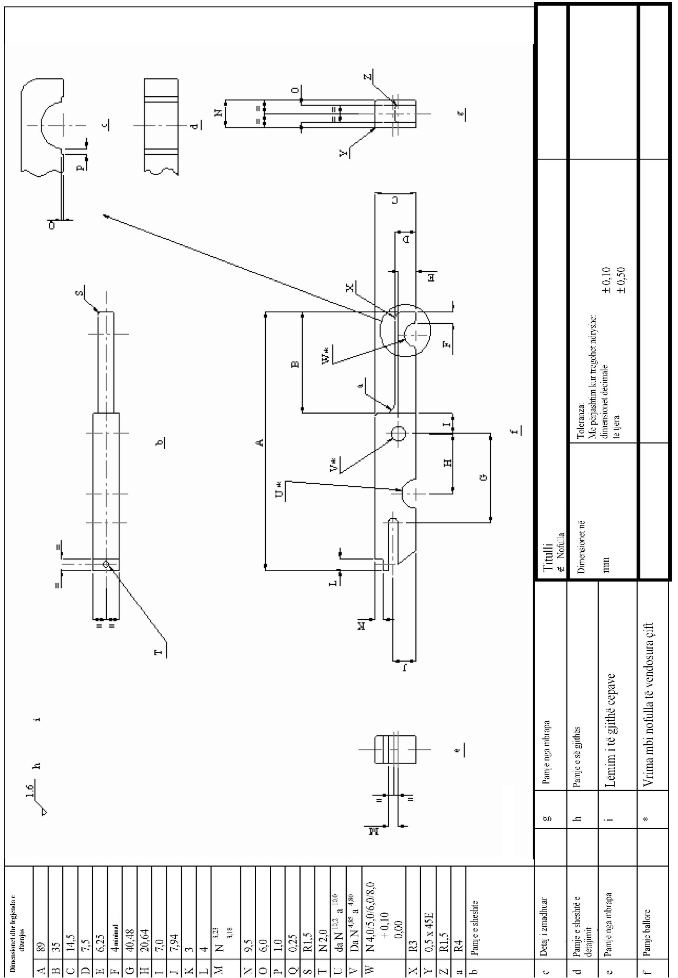

SHTOJCA V

Kalibrimi dhe prova e matësit të madhësisë së syzes së rrjetës

Verifikimi i madhësisë të gjatësisë

Verifikimi i madhësisë së gjatësisë kryhet duke futur nofullat e matësit që do përdoret në inspektim në të çarat me gjatësi të ndryshme të pllakëz së fortë të kalibrimit. Një veprim i tillë mund të kryhet në çdo moment.
Figura 1

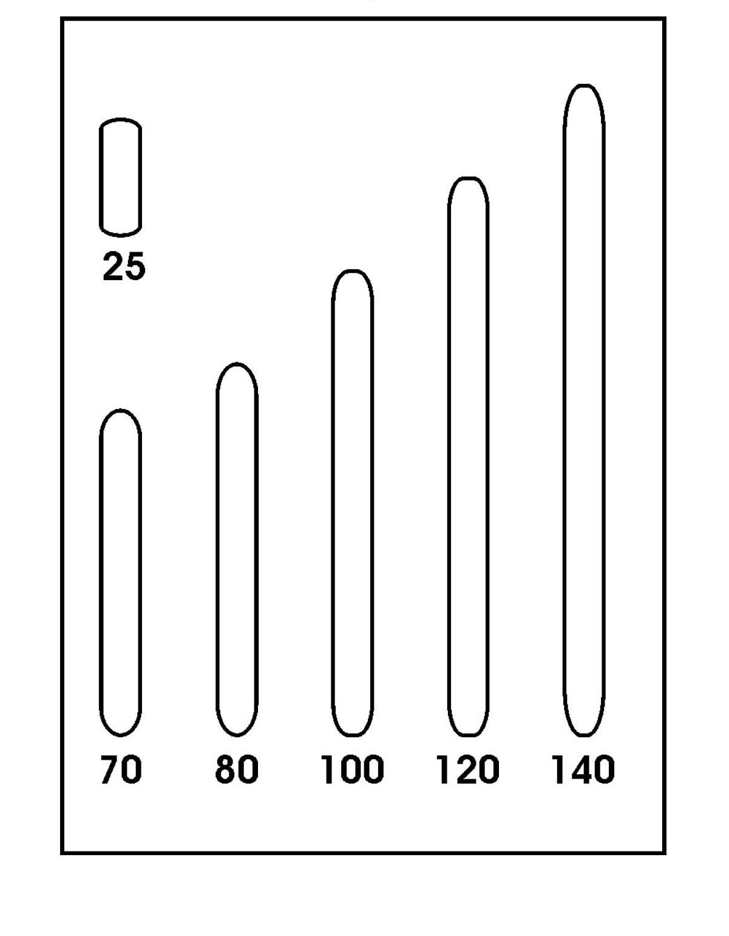

Gjatësia e të çarave në milimetra

B.Verifikim i matjes së forcës
Verifikimi i matjes së forcës kryhet duke matur pesha të kalibruara në nofullën fikse që ka bateri, duke mbajtur palëvizur matësin në pozicionin vertikal. Peshat duhet të kenë një vlerë prej 10 N, 20 N, 50 N dhe 125 N dhe të përdoren vetëm në kushte të palëvizshme.

Figura 2

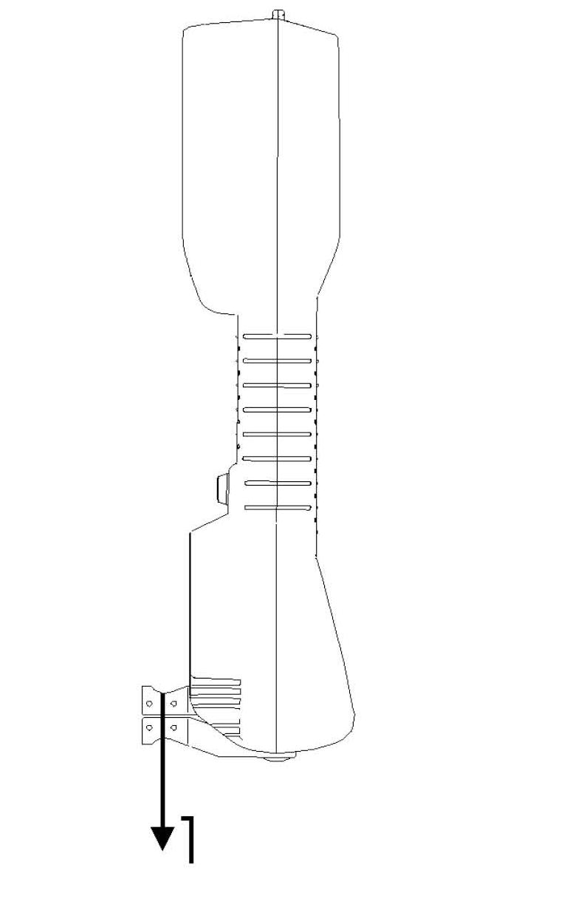

1: pesha e provës
SHTOJCA VI

PËrgatitja e matësit të syzes së rrjetës

1. Inspektori:
a) përzgjedh një matës me madhësi të përshtatshme me syzet që duhet të maten;
b) të sigurohet që nofullat të jenë të pastra;
c) të verifikojë që matësi e kryen në mënyrë të suksesshme autotest-in;
d) të përzgjedhë forcën e matjes siç është treguar më poshtë:
i) për veglat e peshkimit të lëvizshme:
- 20 Newton për syzet me madhësi < 35 mm;
- 50 Newton për syzet me madhësi ≥ 35 mm dhe < 55 mm;
- 125 Newton për syzet me madhësi ≥ 55 mm;
ii) për veglat e peshkimit fikse:
- 10 Newton për të gjithë madhësitë e syzeve;
e) të verifikojë impostimin e llojit të nofullës. Impostimi standard i korrespondon “normales”. Nëse përdoren nofulla të madhësisë më të madhe ose më të vogël, inspektori vendos llojin korrespondues të nofullës në menu.
2. Matësi është i gatshëm për përdorim pasi kanë përfunduar veprimet e radhitura në pikën 1.

SHTOJCA VII

Përdorimi i matësit të madhësisë së syzes për inspektim

Kur kryen matjen e syzeve, inspektori:
a) fut nofullat në hapësirën e syzes, duke vendosur nofullën fikse në pjesën e nyjes, siç është paraqitur në figurën në vijim;
b) të vërë në funksionim matësin për të mundësuar hapjen e nofullave, deri kur nofulla e lëvizshme arrin nyjen e kundërt dhe bllokohet pasi ka arritur forcën e paracaktuar.

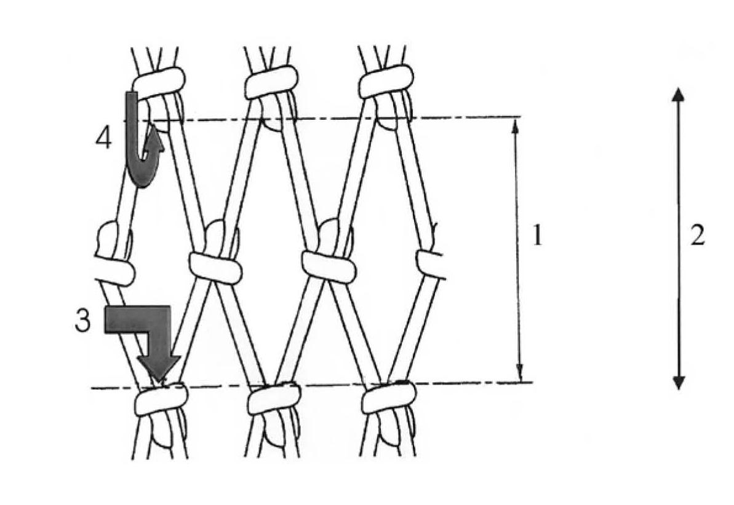
1: Madhësia e syzes.
2: Drejtimi N.
3: Nofulla fikse.
4: Nofulla e lëvizshme.

SHTOJCA VIII

Fijet e përdredhura çift në rrjetat me syze romb dhe ato me syze kuadrate

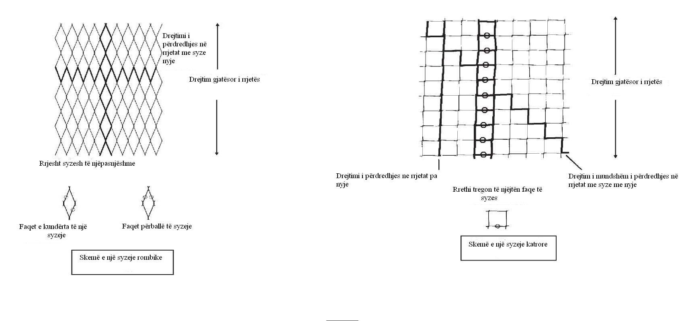

Kodet e mbrojtjes së brendshme (IP) janë të specifikuar në normën ndërkombëtare të elektroteknikës (IEC) 60529.
Shpejtësia e nofullës së lëvizshme gjatë tërheqjes së syzes. Shpejtësia pa ngarkesë e nofullës së lëvizshme mund të jetë më e madhe.

